TECNICA PARA LA RESOLUCIÓN DE PROBLEMAS CON EL APOYO DEL COMPUTADOR:

PASOS:

1. **Análisis y clasificación del enunciado del problema en sus elementos**

|  |  |  |
| --- | --- | --- |
| **Elemento** | **Valor** | |
| Captura de Datos | Camión con aceleración de 20 m/s |  |
| Tiempo aceleración 5 s |  |
| Camión con aceleración final d 25 m/s |  |
| Operaciones Aritméticas  Preguntas  Observaciones | Velocidad inicial (AI)= 20 m/s | |
| Velocidad final (AF)= 25 m/s | |
| Tiempo de aceleración (TA) = 5 s | |
| Aceleración (A)= VF-VI/TA | |
| Cuál ha sido su aceleración? |  |
|  |  |
|  |  |
|  |  |
|  | |
|  | |
|  | |
|  | |

1. **Diagrama Entrada – Proceso – Salida**

Entradas Procesos Salidas

Velocidad Final

Tiempo de aceleración

Velocidad Inicial

**A = (VF) - (VI)/TA**

Aceleración

1. **Análisis de Procesos Aritméticos**

|  |
| --- |
| Para calcular la aceleración que obtuvo el camión en los 5 segundos se tomaron las variables (VI) Y (VF) y se planteó la siguiente ecuación (VF-VI/TA) |
|  |
|  |
|  |
|  |
|  |

1. 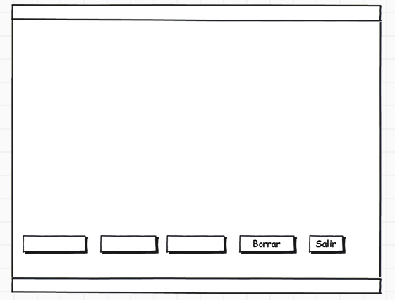**Diseño Interfaz Hombre – Máquina**

Botón

Etiqueta

Etiqueta

**Calcular la Aceleración de un camión /lblTitulo**

Etiqueta

Caja de Texto

Caja de Texto

Caja de Texto

**Check**

**Restar**

Tiempo de Aceleración

Resultado (Aceleración):

Etiqueta

Etiqueta

Velocidad Final:

Velocidad Inicial:

1. **Algoritmos**

|  |  |
| --- | --- |
| **Paso** | **Descripción** |
| 0 | Inicio |
| 1 | Declarar variable Velocidad Inicial |
| 2 | Declarar variable Velocidad Final |
| 3 | Declarar variable Tiempo de Aceleración |
| 4 | Leer Velocidad Inicial |
| 5 | Leer Velocidad Final |
| 6 | Leer Tiempo de Aceleración |
| 7 | Restar Velocidad Final con Velocidad Inicial y dividirlo entre Tiempo de Aceleración |
| 8 | Fin |
| 9 |  |
| 10 |  |
| 11 |  |

1. **Tabla de Datos**

|  |  |  |  |  |  |  |  |  |
| --- | --- | --- | --- | --- | --- | --- | --- | --- |
| **Identificador** | **Tipo** | **TipoDato** | **Valor Inicial** | **Ambito** | | | **Observaciones** | **Documentación** |
| E | P | S |
| VelocidadFinal | Variable | Entero | 0 | E | P |  |  | Variable donde se va a almacenar un dato ingresado por el usuario. |
| VelocidadInicial | Variable | Entero | 0 | E | P |  |  | Variable donde se va a almacenar un dato ingresado por el usuario. |
| TiempoAceleracion | Variable | Entero | 0 | E |  |  |  | Variable donde se va a almacenar un dato ingresado por el usuario |
| Aceleracion | Variable | Entero | 0 |  | P | S |  | Variable donde se va a almacenar una de las respuestas de una operación aritmetica. |
|  |  |  |  |  |  |  |  |  |
|  |  |  |  |  |  |  |  |  |
|  |  |  |  |  |  |  |  |  |
|  |  |  |  |  |  |  |  |  |
|  |  |  |  |  |  |  |  |  |

1. **Tabla de Expresiones Aritméticas y Computacionales**

|  |  |
| --- | --- |
| **Expresiones Aritméticas** | **Expresiones Computacionales** |
| Aceleracion = (Velocidad Final – Velocidad Inicial)/TA | A = (VF – VI)/TA |
|  |  |
|  |  |
|  |  |
|  |  |
|  |  |
|  |  |
|  |  |

1. 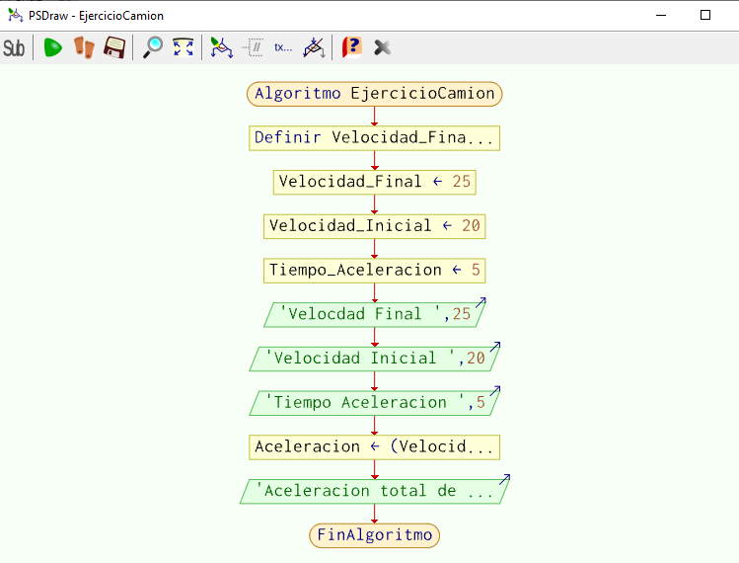**Diagrama de Flujo de Datos**
2. **Prueba de Escritorio**

|  |  |  |  |  |  |  |  |  |  |
| --- | --- | --- | --- | --- | --- | --- | --- | --- | --- |
|  | **Variables y/o Constante** | | | | | | **Salidas** | |  |
|  |  |  |  |  |  | **Calculo Manual** | **Salida Algoritmo** | **Estado** |
| **Inicialización** |  |  |  |  |  |  |  |  |  |
| **Paso *1*** |  |  |  |  |  |  |  |  |  |
| **Paso *2*** |  |  |  |  |  |  |  |  |  |
| **Paso *3*** |  |  |  |  |  |  |  |  |  |
| **Paso *4*** |  |  |  |  |  |  |  |  |  |
| **Paso *5*** |  |  |  |  |  |  |  |  |  |
| **Paso *6*** |  |  |  |  |  |  |  |  |  |
| **Paso *7*** |  |  |  |  |  |  |  |  |  |
| **Paso *8*** |  |  |  |  |  |  |  |  |  |
| **Paso *9*** |  |  |  |  |  |  |  |  |  |
| **Paso *10*** |  |  |  |  |  |  |  |  |  |
| **Paso *n*** |  |  |  |  |  |  |  |  |  |

1. **Pseudocódigo**

**/* Algoritmo EjercicioCamion**

**Definir Velocidad_Final,Velocidad_Inicial,Tiempo_Aceleracion, Aceleracion Como Entero**

**Velocidad_Final<-25**

**Velocidad_Inicial<-20**

**Tiempo_Aceleracion<-5**

**Escribir "Velocdad Final ", 25**

**Escribir "Velocidad Inicial ", 20**

**Escribir "Tiempo Aceleracion " 5**

**Aceleracion<-(Velocidad_Final-Velocidad_Inicial)/Tiempo_Aceleracion**

**Escribir "Aceleracion total de ", Aceleracion**

**FinAlgoritmo**

**Información del Programa: Nombre de Archivos:**

**Diagrama de Flujo de Datos:** sumaNumeros.dfd

**Intefaz:** formularioPrincipal.png **Pseudocódigo:** sumaNumeros.txt **Proyecto Java:** proyectoSumaNumeros

**Ubicación:** D:\Proyectos\java\sumaNumeros

**Descripción:**

En este proyecto se capturan por teclado dos números enteros y se realizan tres funcionalidades (Sumar, Borrar y Salir)

**Autor:**

Carlos Betancourt Correa

**Version:**

1.0

**Fecha:**

Junio 15 de 2011

*/

**Modulo Principal**

**// Área de Declaración e inicialización de Variables:**

|  |  |  |  |  |  |  |  |  |  |
| --- | --- | --- | --- | --- | --- | --- | --- | --- | --- |
| **Numérico** | | | | **Texto** | | | | **Boolean** | |
| **Real** | | **Entero** | | **Cadena** | | **Char** | | **Booleam** | |
| **Identificador** | **Vlr Inicial** | **Identificador** | **Vlr Inicial** | **Identificador** | **Vlr Inicial** | **Identificador** | **Vlr Inicial** | **Identificador** | **Vlr Inicial** |
|  |  |  |  |  |  |  |  |  |  |
|  |  |  |  |  |  |  |  |  |  |
|  |  |  |  |  |  |  |  |  |  |
|  |  |  |  |  |  |  |  |  |  |
|  |  |  |  |  |  |  |  |  |  |
|  |  |  |  |  |  |  |  |  |  |
|  |  |  |  |  |  |  |  |  |  |
|  |  |  |  |  |  |  |  |  |  |
|  |  |  |  |  |  |  |  |  |  |

**// Entradas Leer (**Identificador**)** - **Procesar - Escribir (**Identificador**)** ;

**Fin_Modulo_Principal**